Задание №3
№ варианта | Кинематическая схема зубчатого механизма
1 |  | $$Z_{1}=14$$  $$Z_{2}=14$$  $$Z_{3}=14$$  $$Z_{4}=14$$  $${Z_{4} ́}_{=}14$$  $$Z_{5}=14$$  $${Z_{5} ́}_{=}20$$  $$Z_{7}=14$$  ω1 = 150 рад\с  m = 2 мм.  Z6 = ?
2 |  | Z₁ = 16  Z₂ = 28  Z₂΄ = 14  Z₃ = 20  Z₄ = 40  Z₄΄ = 19  Z₅ = 25  ω₁ = 350 рад/с  m = 2 мм  Z₆ = ?
3 | 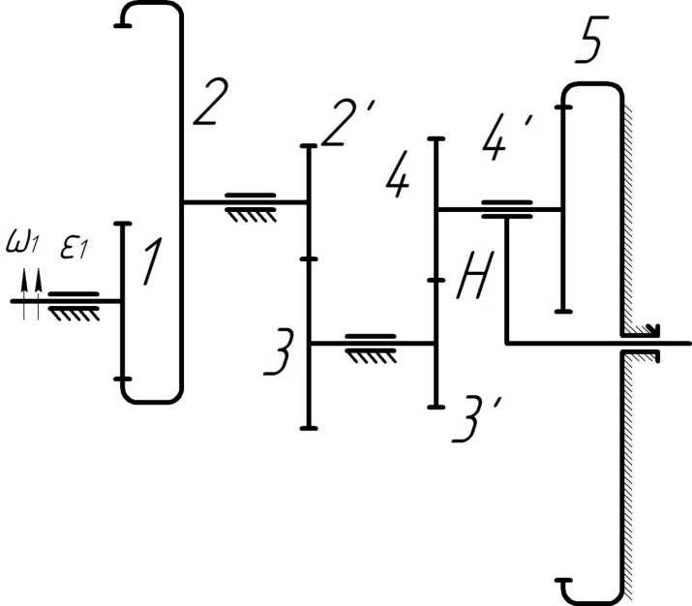 | Z₁ = 22  Z₂ = 50  Z₂΄=16  Z₃ = 24  Z₃΄= 18  Z₄ = 20  Z₄΄ = 21  ω₁ = 200 рад/с  m = 3 мм  Z₅ = ?
4 | 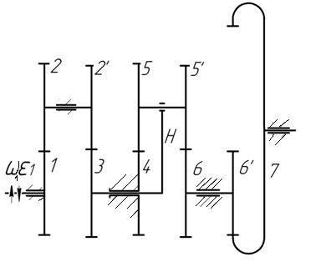 | Z₁ = 16  Z₂ = 24  Z₂΄ = 18  Z₃ = 30  Z₄ = 21  Z₅ = 22  Z₅΄ = 21  Z₅ = 22  Z₆΄ = 21  Z₇ = 40  ω₁ = 250 рад/с  m = 2, 5 мм  Z₆ = ?

